1. 烧写口

因为默认的debug口（P44，P45）和SD卡的clk和cmd线复用，所以如果要使用sd卡，就得通过板上的拨码开关来把默认的debug口换成P41，P42，原来debug口的pinmux改成function5.

Pinmux的配置可以在tgt_board_cfg.h中更改。

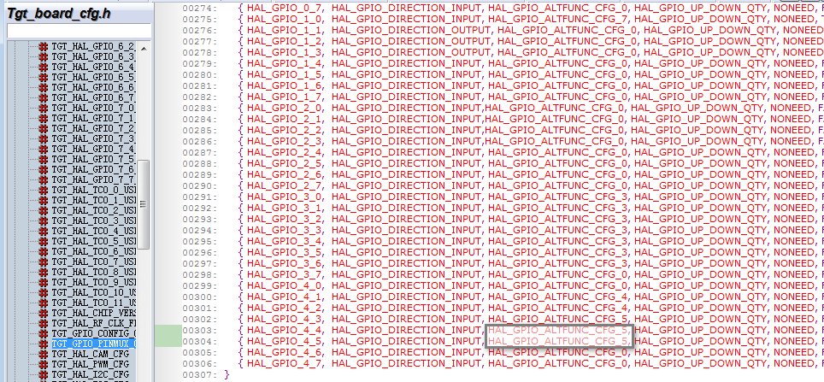

* 当不使用SD卡时，就可以把P44，P45的pinmux设成0.（默认的代码就是0）。拨码开关两个都拨到上端。
* 当使用SD卡时，就可以把P44，P45的pinmux设成5. 然后烧写时先把拨码开关拨到上端（只是延时了3s，所以按完reset键就得马上烧写），烧写成功后再把拨码开关都拨到下端。

1. 另外因为芯片内部spi不通，所以需通过5855e板的I2C来设置5956板的pmu （5855e的I2C需用导线连接到5856的I2C2上）。

